T.C

TUŞBA KAYMAKAMLIĞI

TUŞBA ŞEHİT FERHAT ARSLAN ANADOLU İMAM-HATİP LİSESİ OKULU MÜDÜRLÜĞÜ

2024-2028 STRATEJİK PLANI

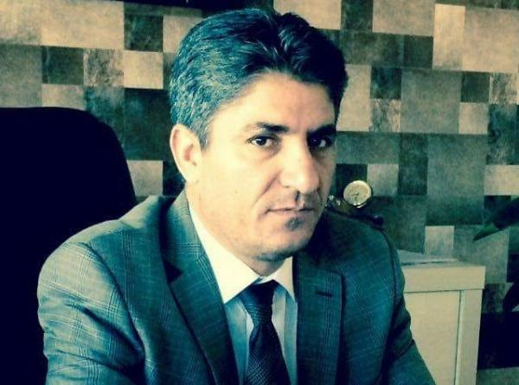

# Gökhan YILDIRIMÇAKAR - MÜDÜR

1977 yılı Van Özalp Şemsettin Köyünde doğdu.İlk ve Orta öğrenimini sırasıyla Erçek ,Özalp ve Van Atatürk Lisesinde bitirdi. Lisans eğitimini Van 100. Yıl Üniversitesi Eğitim Fakültesi Tarih Öğretmenliğinde  tamamladı. Öğretmenlik mesleğinde sırasıyla Van Cumhuriyet Lisesi, Vangölü Endüstri Meslek Lisesi, Özalp Ağabey Lisesi,  Van Fatih Sultan Mehmet Anadolu Lisesinde görev yaptı. Görev yaptığı okullarda müdür ve müdür yardımcılığı yaptı. Şuan okul müdürü olarak  görev yapmaktadır. Evli ve iki çocuk babasıdır.

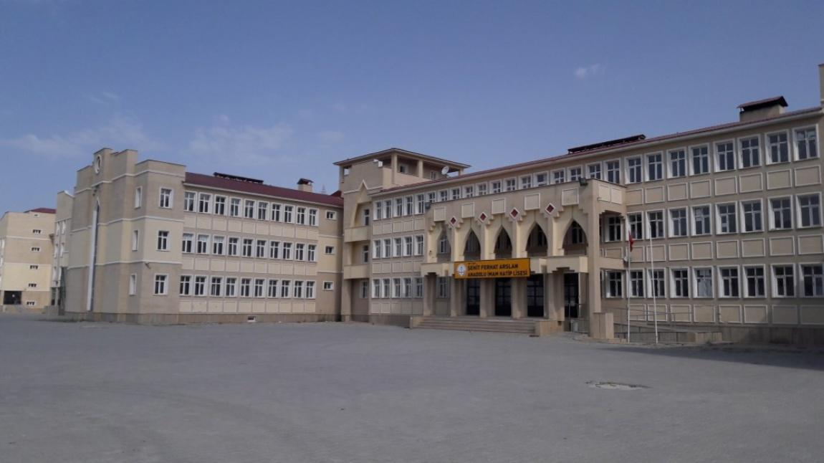

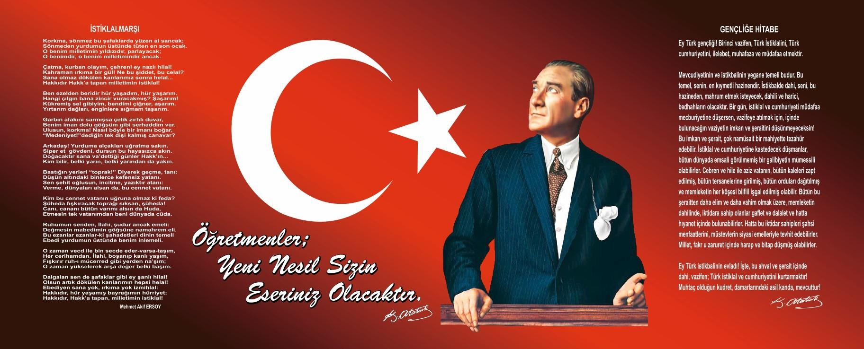

**Sunuş**

Plansız yapılan bir çalışmanın başarılı olması ancak tesadüfi olabilir. Ne yapacağını bilmek hem başarı getirir, hem de güven duygusu geliştirir.

Okul olarak bakanlığımızın 2024-2028 vizyonu doğrultusunda çalışmalarımızı yapıp, hedefler belirleyip, belirlediğimiz hedeflere ne ölçüde ulaştığımızı yılsonlarında gözden geçirip gerekli düzeltmeleri yaparak çağın gerektirdiği eğitim düzeyine ulaşmamız gerekmektedir.

*‘’2028 Eğitim Vizyonu’nun, 21. yüzyıla dair eğitim önerisi, 21. Yüzyıl Talim ve Terbiye Modeli şeklindeki çift kanatlı bir okumadır. Sadece beceri kazandırmak hayatı göğüslemeye yetmemektedir. Gerekli olan insana ait evrensel, yerel, maddi, manevi, mesleki, ahlaki ve millî tüm değerleri kapsayan ve kuşatan bir olgunlaşma, gelişme, ilerleme, değişim ve ahlak güzelliğidir.’’* Düşüncesinden hareketle 2028 Eğitim Vizyonuyla eğitimimizi dünyada muasır ülkeler seviyesine çıkarmak için var gücümüzle çalışmaya devam edeceğiz.

Ülkemizin ve geleceğimizin teminatı olan çocuklarımızı yetiştirme planı hazırlamada emeği geçen tüm öğretmen arkadaşlarıma teşekkürü bir borç bilirim. Saygılarımla…

## İçindekiler

**SUNUŞ** ERROR! BOOKMARK NOT DEFINED.

İÇİNDEKİLER 4

BÖLÜM I: GİRİŞ VE PLAN HAZIRLIK SÜRECİ 5

BÖLÜM II: DURUM ANALİZİ 5

Okulun Kisa Tanitimi * 5

Okulun Mevcut Durumu: Temel İstatistikler 6

PAYDAŞ ANALİZİ 8

GZFT (Güçlü, Zayif, Firsat, Tehdit) Analizi 10

Gelişim ve Sorun Alanlari 12

BÖLÜM III: MİSYON, VİZYON VE TEMEL DEĞERLER 14

MİSYONUMUZ * Error! Bookmark not defined.

VİZYONUMUZ * Error! Bookmark not defined.

TEMEL DEĞERLERİMİZ * Error! Bookmark not defined.

BÖLÜM IV: AMAÇ, HEDEF VE EYLEMLER 15

TEMA I: EĞİTİM VE ÖĞRETİME ERİŞİM 15

TEMA II: EĞİTİM VE ÖĞRETİMDE KALİTENİN ARTIRILMASI 16

TEMA III: KURUMSAL KAPASİTE 19

V. BÖLÜM: MALİYETLENDİRME 19

**EKLER:** ERROR! BOOKMARK NOT DEFINED.

## BÖLÜM I: GİRİŞ ve PLAN HAZIRLIK SÜRECİ

2024-2028 dönemi stratejik plan hazırlanması süreci Üst Kurul ve Stratejik Plan Ekibinin oluşturulması ile başlamıştır. Ekip tarafından oluşturulan çalışma takvimi kapsamında ilk aşamada durum analizi çalışmaları yapılmış ve durum analizi aşamasında paydaşlarımızın plan sürecine aktif katılımını sağlamak üzere paydaş anketi, toplantı ve görüşmeler yapılmıştır.

Durum analizinin ardından geleceğe yönelim bölümüne geçilerek okulumuzun amaç, hedef, gösterge ve eylemleri belirlenmiştir. Çalışmaları yürüten ekip ve kurul bilgileri altta verilmiştir.

# STRATEJİK PLAN ÜST KURULU

|  |  |  |  |
| --- | --- | --- | --- |
| **Üst Kurul Bilgileri** | | **Ekip Bilgileri** | |
| **Adı Soyadı** | **Unvanı** | **Adı Soyadı** | **Unvanı** |
| Gökhan YILDIRIMÇAKAR | OKUL MÜDÜRÜ | Semir SARİ | MÜDÜR YARDIMCISI |
| Semir SARİ | MÜDÜR YARDIMCISI | Hürkan METE | ÖĞRETMEN |
| Yasemin YILMAZ | ÖĞRETMEN | Sitem KURT | ÖĞRETMEN |
| İhsan TUNÇ | OKUL AİLE BİRLİĞİ BAŞKANI | Ali ÇELİK | ÖĞRETMEN |
|  |  | Mustafa SEZEN | ÖĞRETMEN |
|  |  | Canan BOZKURT | ÖĞRETMEN |

# BÖLÜM II: DURUM ANALİZİ

Durum analizi bölümünde okulumuzun mevcut durumu ortaya konularak neredeyiz sorusuna yanıt bulunmaya çalışılmıştır.

Bu kapsamda okulumuzun kısa tanıtımı, okul künyesi ve temel istatistikleri, paydaş analizi ve görüşleri ile okulumuzun Güçlü Zayıf Fırsat ve Tehditlerinin (GZFT) ele alındığı analize yer verilmiştir.

## Okulun Kısa Tanıtımı

Okulumuz Tuşba ilçesi Seyrantepe mahallesinde 2013 yılında temeli atılmış 2016 senesinde eğitim–öğretim yılında açılmıştır. Gecekondu problemi olan imar ve planlı bir yapılaşmaya sahip olmayan bir mahallede bulunmaktadır.. Bu mahalle genellikle farklı il ve ilçelerden gelen ailelerden oluşmuştur.

Okulumuz bu mahallede açılmış ilk Anadolu İmam-Hatip Lisesi olmuş ve 400 öğrenci bu okula kaydını yaptırmıştır. 45 dersliğe sahip olan okulumuzun kimi ilk kuruluş eksikleri olmasına karşın öğrenciler için geniş bir bahçesi, konferans salonu, kütüphane kantin gibi mekânlara sahiptir.

Okulumuz ismini Van merkezde şehit düşen polis memuru olan Ferhat ARSLAN’dan almıştır.

#### Okulun Mevcut Durumu: Temel İstatistikler

## Okul Künyesi

Okulumuzun temel girdilerine ilişkin bilgiler altta yer alan okul künyesine ilişkin tabloda yer almaktadır.

Temel Bilgiler Tablosu- Okul Künyesi

|  |  |  |  |  |  |  |  |
| --- | --- | --- | --- | --- | --- | --- | --- |
| İli: VAN | | | | İlçesi: TUŞBA | | | |
| Adres: | Seyrantepe Mah. Düzyol 36.Sok Tuşba/VAN | | | Coğrafi Konum (link): | |  | |
| Telefon Numarası: | 0541 454 1226 | | | Faks Numarası: | |  | |
| e- Posta Adresi: |  | | | Web sayfası adresi: | |  | |
| Kurum Kodu: | 761411 | | | Öğretim Şekli: | | Tam Gün | |
| Okulun Hizmete Giriş Tarihi: 2016 | | | | Toplam Çalışan Sayısı | | 34 | |
| Öğrenci Sayısı: | Kız | 35 | | Öğretmen Sayısı | Kadın | 10 | |
| Erkek | 213 | | Erkek | 18 | |
| Toplam | 248 | | Toplam | 28 | |
| Derslik Başına Düşen Öğrenci Sayısı | | | 20 | Şube Başına Düşen Öğrenci Sayısı | | | 20 |
| Öğretmen Başına Düşen Öğrenci Sayısı | | | 8 | Şube Başına 30’dan Fazla Öğrencisi Olan Şube Sayısı | | | 0 |
| Öğrenci Başına Düşen Toplam Gider Miktarı | | |  | Öğretmenlerin Kurumdaki Ortalama Görev Süresi | | | 5 |

Okulumuzun çalışanlarına ilişkin bilgiler altta yer alan tabloda belirtilmiştir.

|  |  |  |  |
| --- | --- | --- | --- |
| **Çalışan Bilgileri Tablosu\*** | | | |
| **Unvan\*** | **Erkek** | **Kadın** | **Toplam** |
| Okul Müdürü ve Baş-MüdürYardımcısı | **4** | **0** | **4** |
| Sınıf Öğretmeni | **0** | **0** | **0** |
| Branş Öğretmeni | **18** | **8** | **26** |
| Rehber Öğretmen | **0** | **0** | **0** |
| İdari Personel | **4** | **0** | **0** |
| Yardımcı Personel | **4** | **0** | **4** |
| Güvenlik Personeli | **0** | **0** | **0** |
| **Toplam Çalışan Sayıları** | **30** | **8** | **38** |

## Okulumuz Bina ve Alanları

Okulumuzun binası ile açık ve kapalı alanlarına ilişkin temel bilgiler altta yer almaktadır.

Okul Yerleşkesine İlişkin Bilgiler

|  |  |  |  |  |
| --- | --- | --- | --- | --- |
| Okul Bölümleri | | Özel Alanlar | Var | Yok |
| Okul Kat Sayısı | 3 | Çok Amaçlı Salon | ✓ |  |
| Derslik Sayısı | 45 | Çok Amaçlı Saha |  |  |
| Derslik Alanları (m2) |  | Kütüphane | ✓ |  |
| Kullanılan Derslik Sayısı | 28 | Fen Laboratuarı | ✓ |  |
| Şube Sayısı | 13 | Bilgisayar Laboratuarı |  |   ✓ |
| İdari Odaların Alanı (m2) | 50 | İş Atölyesi |  | ✓ |
| Öğretmenler Odası (m2) | 40 | Beceri Atölyesi |  | ✓ |
| Okul Oturum Alanı (m2) | 10000 | Pansiyon |   ✓ |  |
| Okul Bahçesi (Açık Alan)(m2) | 18000 |  |  |  |
| Okul Kapalı Alan (m2) |  |  |  |  |
| Sanatsal, bilimsel ve sportif amaçlı toplam alan (m2) | 30000 |  |  |  |
| Kantin (m2) | 70 |  |  |  |
| Tuvalet Sayısı | 12 |  |  |  |
| Diğer ( ) |  |  |  |  |

Donanım ve Teknolojik Kaynaklarımız

Teknolojik kaynaklar başta olmak üzere okulumuzda bulunan çalışır durumdaki donanım malzemesine ilişkin bilgiye alttaki tabloda yer verilmiş.

## Teknolojik Kaynaklar Tablosu

|  |  |  |  |
| --- | --- | --- | --- |
| Akıllı Tahta Sayısı | 45 | TV Sayısı | 2 |
| Masaüstü Bilgisayar Sayısı | 10 | Yazıcı Sayısı | 10 |
| Taşınabilir Bilgisayar Sayısı | 1 | Fotokopi Makinası Sayısı | 2 |
| Projeksiyon Sayısı | 4 | İnternet Bağlantı Hızı |  |
|  |  |  |  |

## GZFT (Güçlü, Zayıf, Fırsat, Tehdit) Analizi *

Okulumuzun temel istatistiklerinde verilen okul künyesi, çalışan bilgileri, bina bilgileri, teknolojik kaynak bilgileri ve gelir gider bilgileri ile paydaş anketleri sonucunda ortaya çıkan sorun ve gelişime açık alanlar iç ve dış faktör olarak değerlendirilerek GZFT tablosunda belirtilmiştir. Dolayısıyla olguyu belirten istatistikler ile algıyı ölçen anketlerden çıkan sonuçlar tek bir analizde birleştirilmiştir.

Kurumun güçlü ve zayıf yönleri donanım, malzeme, çalışan, iş yapma becerisi, kurumsal iletişim gibi çok çeşitli alanlarda kendisinden kaynaklı olan güçlülükleri ve zayıflıkları ifade etmektedir ve ayrımda temel olarak okul müdürü/müdürlüğü kapsamından bakılarak iç faktör ve dış faktör ayrımı yapılmıştır.

İçsel Faktörler

## Güçlü Yönler

|  |  |
| --- | --- |
| Öğrenciler | 1. Sınıf mevcutlarının ideal sayıda olması. 2. Öğrencilerin değişen şartlarına uygun eğitim metotlarının uygulanması. |
| Çalışanlar | 1. Kadronun yeterli, tecrübeli öğretmenlerden oluşması 2. Okul idaresinin öğretmenlerin isteklerine önem vermesi 3. Okul içinde yapılan faaliyetlerde gönüllülüğün ön planda tutulması |
| Veliler | 1. Binanın fiziksel yapısının yeterli olması 2. Öğrencinin devam-devamsızlık veya diğer durumlarıyla ilgili velilere düzenli bilgi verilmesi |
| Bina ve Yerleşke | 1. Bir konferans salonunun olması 2. Erkek- kız mescitlerinin olması |
| Donanım | 1. Okulun belli yerlerinde bulunan okuma köşeleri 2. Her sınıfta kitaplık ve akıllı tahtaların bulunması 3. Mescitlerin oldukça geniş ve yeterli olması |

|  |  |
| --- | --- |
| Yönetim Süreçleri | 1. İletişime açık bir yönetici kadrosunun olması 2. Resmi ,özel kurum ve kuruluşlarla sıcak ilişkiler kurabilen yönetici kadrosu |
| İletişim Süreçleri | Öğretmen –öğrenci- veli arasındaki iletişim sürecinin başarılı bir şekilde  ilerlemesi |
|  |  |

**Zayıf Yönler**

|  |  |
| --- | --- |
| Öğrenciler | 1. Başarı düzeyi düşük öğrencilerin okulumuzu zorunlu tercih etmesi. 2. Birinci maddeye bağlı olarak devamsızlığın fazla olması |
| Veliler | Veli-okul işbirliğinin zayıf olması |
| Bina ve Yerleşke | Okulda spor salonunun olmaması |
| Çalışanlar | Yardımcı personelin eksikliği |

Dışsal Faktörler

**Fırsatlar**

|  |  |
| --- | --- |
| Politik | 1.18 yaşından küçük herkesin (öğrencilerin) sosyal güvence kapsamına alınması.   1. Bakanlığımızın ücretsiz ders kitabı dağıtımı uygulaması 2. TÜBİTAK Bilim projelerinin teşvik edilmesi. 3. ERASMUS+ projelerinin teşvik edilmesi 4. İmam-Hatip liselerinin devlet politikaları ile desteklenmesi |
| Ekonomik | 1. Ödenek sıkıntısının olmaması |
| Sosyolojik | 1. Bulunduğumuz ilçenin merkez ilçe olmasından dolayı büyükşehrin her türlü imkanına sahip olması 2. Çevre halkının genel olarak muhafazakar bir yapıya sahip olması ve bu sebeple okulun misyonuna sahip çıkması |
| Teknolojik | 1. Bakanlığımızın e-okul internet hizmetlerinin kurumlarımızda etkin kullanımı 2. Kitle iletişim araçlarında ve ulaşımda yeni teknolojilerin kullanılması 3. Sınıfların hepsinde akıllı tahtanın bulunması ve aktif şekilde kullanılması 4. Konferans salonunun teknolojik donanıma sahip olması |
| Mevzuat-Yasal | 1. Eğitimde fırsat eşitliğine yönelik alınan tedbirlerin her geçen gün daha artırılması hususundaki çabalar |
| Ekolojik | 1. Dünyada tüm toplumlarda artan çevre bilinci 2. Doğal ortamların eğitim ortamlarını(okul) olumsuz etkilemesine karşı(soğuk- sıcak-yağış-ulaşım vb.) teknoloji ve tedbirlerin gelişmesi 3. Çevre bilinciyle ilgili projelerin geliştirilmesi(sıfır atık projesi) |

**Tehditler**

|  |  |
| --- | --- |
| Politik | 1. LGS sistemi sonucunda isteksiz öğrencilerin zorunlu yerleşmesinin olumsuz etkilemesi 2. Ders programının yoğun olması |
| Ekonomik | Velilerin ekonomik düzeyinin düşük olması |
| Sosyolojik | 1. Velilerimizin eğitim düzeyinin düşük olması 2. Okulumuzun göç alan bir bölgede olması |
| Teknolojik | Öğrencilerin teknoloji kullanımındaki bilinçsizliğinin ders başarı durumlarını  olumsuz etkilemesi |
| Mevzuat-Yasal | Milli eğitim mevzuatına ve yasalara göre okulumuz için hiçbir tehdit  bulunmamaktadır. |
| Ekolojik | Ekolojik anlamda hiçbir tehdit bulunmamaktadır |

**Gelişim ve Sorun Alanları**

Gelişim ve sorun alanları analizi ile GZFT analizi sonucunda ortaya çıkan sonuçların planın geleceğe yönelim bölümü ile ilişkilendirilmesi ve buradan hareketle hedef, gösterge ve eylemlerin belirlenmesi sağlanmaktadır.

Gelişim ve sorun alanları ayrımında eğitim ve öğretim faaliyetlerine ilişkin üç temel tema olan Eğitime Erişim, Eğitimde Kalite ve kurumsal Kapasite kullanılmıştır. Eğitime erişim, öğrencinin eğitim faaliyetine erişmesi ve tamamlamasına ilişkin süreçleri; Eğitimde kalite, öğrencinin akademik başarısı, sosyal ve bilişsel gelişimi ve istihdamı da dâhil olmak üzere eğitim ve öğretim sürecinin hayata hazırlama evresini; Kurumsal kapasite ise kurumsal yapı, kurum kültürü, donanım, bina gibi eğitim ve öğretim sürecine destek mahiyetinde olan kapasiteyi belirtmektedir.

|  |  |  |
| --- | --- | --- |
| **Eğitime Erişim** | **Eğitimde Kalite** | **Kurumsal Kapasite** |
| Okullaşma Oranı | Akademik Başarı | Kurumsal İletişim |
| Okula Devam/ Devamsızlık | Sosyal, Kültürel ve Fiziksel  Gelişim | Kurumsal Yönetim |
| Okula Uyum, Oryantasyon | Sınıf Tekrarı | Bina ve Yerleşke |
| Özel Eğitime İhtiyaç Duyan Bireyler | İstihdam Edilebilirlik ve  Yönlendirme | Donanım |
| Yabancı Öğrenciler | Öğretim Yöntemleri | Temizlik, Hijyen |
| Hayatboyu Öğrenme | Ders araç gereçleri | İş Güvenliği, Okul Güvenliği |
|  |  | Taşıma ve servis |

Gelişim ve sorun alanlarına ilişkin GZFT analizinden yola çıkılarak saptamalar yapılırken yukarıdaki tabloda yer alan ayrımda belirtilen temel sorun alanlarına dikkat edilmesi gerekmektedir.

Gelişim ve Sorun Alanlarımız

|  |  |
| --- | --- |
| **1.TEMA: EĞİTİM VE ÖĞRETİME ERİŞİM** | |
| **1** | 9.sınıf öğrencilerinde uyum sorunu yaşanmaması |
| **2** | Yabancı uyruklu öğrencilerle birebir ilgilenilmesi |
| **3** | Yetiştirme kurslarının düzenli ve aktif bir şekilde yapılması |
| **4** | İhtiyacı olan öğrencilerin ekonomik destek sağlanması |

|  |  |
| --- | --- |
| **2.TEMA: EĞİTİM VE ÖĞRETİMDE KALİTE** | |
| **1** | Öğrencilere hedef belirleme çalışmaları yapılması |
| **2** | Parçalanmış aile çocuklarıyla özel ilgilenilmesi |
| **3** | İdarenin ve öğretmenlerin akademik desteği |
| **4** | Mesleki tatbikat çalışmalarının yapılması |
|  | **3.TEMA: KURUMSAL KAPASİTE** |
| **1** | Yönetim-öğrenci-öğretmen-veli arasında başarılı bir iletişimin olması |
| **2** | Okul binasının yeni ve güvenli olması |
| **3** | Okulda tatbikat camisinin ve spor salonunun olmaması |
| **4** | Okulda yardımcı personel sayısı yetersiz olması |
| **5** | İş güvenliğini sağlamak için gerekli önlemler alınmış olması |
| **6** | Yönetim-öğreni-öğretmen-veli arasında başarılı bir iletişimin olması |

BÖLÜM III: MİSYON, VİZYON VE TEMEL DEĞERLER

Okul Müdürlüğümüzün Misyon, vizyon, temel ilke ve değerlerinin oluşturulması kapsamında öğretmenlerimiz, öğrencilerimiz, velilerimiz, çalışanlarımız ve diğer paydaşlarımızdan alınan görüşler,

sonucunda stratejik plan hazırlama ekibi tarafından oluşturulan Misyon, Vizyon, Temel Değerler; Okulumuz üst kurulana sunulmuş ve üst kurul tarafından onaylanmıştır.

MİSYONUMUZ *

Öğrencilerimizi ülkemizin ve dünyamızın ihtiyaç duyduğu din, bilim, sanat ve kültür alanlarında yetkin, kültürel mirası değerlendirebilen, yaşanan hayatı yorumlayabilen, problemlere çözüm üretebilen, ahlaki olgunluğa sahip fertler olarak yetiştirerek yüksek öğrenime hazırlamak; Üniversitelerimizin ilahiyat fakültelerini en iyi derecelerle kazanabilecek ve eğitimini iyi bir şekilde sürdürebilecek alt yapıya sahip öğrenciler yetiştirmek; İslâm dininin inançları, ibadet ve ahlâk esasları ile ilgili işleri yürütmek, din konusunda toplumu aydınlatmak ve ibadet yerlerini yönetmek amacıyla kurulan Diyanet İşleri Başkanlığımızda görevlendirilecek nitelikleri haiz din görevlileri yetiştirmektir. Yükümüzün ağır olduğunun farkındayız. Bu yola sabırla, tahammülle, ibadet aşk ve vecdiyle girdik ve devam etme azmindeyiz.

VİZYONUMUZ *

Bilgili, kültürlü, başarılı, kendine güvenen, kendi değerlerimizle birlikte insanlığın ortak kazanımları olan evrensel değerleri özümsemiş, yaratılanı Yaradandan ötürü sevebilen, tabiatı tahrip değil imar eden, sorun değil çözüm üreten, farklılıkları doğal ve zenginlik kabul edip bunlardan yararlanmayı hedefleyen; insana, düşünceye, özgürlüğe, ahlaka ve kültürel mirasa saygı duyan kişilikli fertler yetiştirmek için varız.

TEMEL DEĞERLERİMİZ

1- Çalışkanlık 2- Doğruluk ve Güven

3- Mücadele ve Adalet 4- Haya ve Edeb

5- Saygı ve Sevgi 6- Paylaşma ve Fedakârlık

7- Öğrenme ve Öğretme Azmi 8- Evrensel Değerlerin Farkında Olma ve Liderlik

9- Estetik ve Güzellik 10- Toplumsal Duyarlılık ve Mutabakat

11-Hoşgörü ve Empati 12 - Milli ve kültürel mirasa saygılı bireyler yetiştirmek. 13- İstişare **14-** Sabır ve Sebat

BÖLÜM IV: AMAÇ, HEDEF VE EYLEMLER

# TEMA I: EĞİTİM VE ÖĞRETİMDE KALİTENİN ARTIRILMASI

Eğitim ve öğretimde kalitenin artırılması başlığı esas olarak eğitim ve öğretim faaliyetinin hayata hazırlama işlevinde yapılacak çalışmaları kapsamaktadır.

Bu tema altında akademik başarı, sınav kaygıları, sınıfta kalma, ders başarıları ve kazanımları, disiplin sorunları, öğrencilerin bilimsel, sanatsal, kültürel ve sportif faaliyetleri ile istihdam ve meslek edindirmeye yönelik rehberlik ve diğer mesleki faaliyetler yer almaktadır.

Stratejik Amaç 2: Öğrencilerimizin çok yönlü olarak yetişmelerini sağlayacak şekilde akademik, sanat, spor alanlarında eğitim ve öğretimde kaliteyi yakalamış bir kurum olmak

Stratejik Hedef 2.1 Öğrencilerimizin okul başarı ortalamaları ve bir üst öğretim kurumuna yerleşme oranları artırılacaktır.

## Performans Göstergeleri*:*

|  |  |  |  |  |  |  |  |
| --- | --- | --- | --- | --- | --- | --- | --- |
| **No** | **PERFORMANS GÖSTERGESİ** | **Mevc ut** | **HEDEF** | | | | |
| **2023** | **2024** | **2025** | **2026** | **2027** | **2028** |
| PG.2.1.a | Ortaöğretimden  yükseköğretime geçiş oranı | %52 | %60 | %65 | %70 | %75 | %80 |
| PG.2.1.b. | Öğrencilerin yılsonu başarı  puanı ortalamaları | 68,32 | 70 | 75 | 76 | 78 | 79 |
| PG.2.1.c. | Öğrenci başına okunan  kitap sayısı | 6 | 10 | 15 | 15 | 20 | 20 |

|  |  |  |  |
| --- | --- | --- | --- |
| No | Eylem İfadesi | Eylem Sorumlusu | Eylem Tarihi |
| 2.2.3 | Projelerde ve yarışmalarda çalışacak öğrencilerin seçimi yapılacaktır. | Ders Öğretmeni |  |
| 2.2.4 | Sosyal faaliyetlere gidecek öğrencilerin gerekli güvenlik tedbirleri alınacaktır. | Okul idaresi |  |
| 2.2.5 | Sınıf öğretmenleri, Beden Eğitimi öğretmenleri ile işbirliği içinde bölgemizdeki sportif  faaliyetlere katılımı sağlayacaktır. | Beden Eğitimi Öğretmeni |  |
| 2.2.6 | Bu faaliyetlerin gerçekleştirilmesinde okul aile  birliği maddi destek sağlayacaktır. | Okul Aile birliği |  |

|  |  |  |  |  |  |  |  |
| --- | --- | --- | --- | --- | --- | --- | --- |
| No | PERFORMANS GÖSTERGESİ | Mevcut | HEDEF | | | | |
| 2023 | 2024 | 2025 | 2026 | 2027 | 2028 |
| PG.2.3.a | Sektörle işbirliği protokolü  kapsamında eğitim alan veya istihdam edilen birey sayısı |  |  |  |  |  |  |
| PG.2.3.b | Meslek ziyaretlerine katılan  öğrenci sayısı. | 37 | 60 | 120 | 150 | 180 | 200 |
| PG.2.3.c. | İş yeri ziyaretleri sayısı | 6 | 4 | 6 | 7 | 8 | 10 |
| PG.2.3.d | Mesleki Bilgi sistemi üyeliği | 43 | 120 | 350 | 400 | 450 | 500 |
|  |  |  |  |  |  |  |  |

Eylemler

|  |  |  |  |
| --- | --- | --- | --- |
| No | Eylem İfadesi | Eylem Sorumlusu | Eylem Tarihi |
| 2.3.1. | Müftülükle işbirliği | Meslek dersleri öğrt. |  |
| 2.3.2 | Meslek tanıtım seminerleri | Rehberlik servisi |  |
| 2.3.3 | İşyeri ziyareti | Rehberlik servisi gezi kulübü |  |
| 2.3.4 | Mesleki Bilgi sistemi üyeliği | Sınıf rehber  öğretmenleri |  |

|  |  |  |  |
| --- | --- | --- | --- |
| **3.1.1.** | Hizmetiçi eğitim faaliyetlerinden en az birine katılımı sağlanacaktır. | OKUL İDARESİ | EĞİTİM SÜRESİNCE |
| **3.1.2** | STK, kamu ve özel kurumlarla işbirliğinin geliştirilmesi kapsamında yapılan ortak faaliyetlere katılımcı sayısı artırılacaktır. | OKUL İDARESİ | EĞİTİM SÜRESİNCE |
| **3.1.3** | Başarılı yönetici ve öğretmenlerin ödüllendirilmesi sağlanacaktır | OKUL İDARESİ | DÖNEM SONUNDA |
| 3.1.4. | Yeşil alan oluşturulması ağaçlandırma | Çevre kulübü | DÖNEM SONUNDA |
| 3.1.5 | Bank | Çevre kulübü | DÖNEM SONUNDA |

# VI. BÖLÜM: İZLEME VE DEĞERLENDİRME

Okulumuz Stratejik Planı izleme ve değerlendirme çalışmalarında 4 yıllık Stratejik Planın izlenmesi ve 1 yıllık gelişim planın izlenmesi olarak ikili bir ayrıma gidilecektir.

Stratejik planın izlenmesinde 6 aylık dönemlerde izleme yapılacak denetim birimleri, il ve ilçe millî eğitim müdürlüğü ve Bakanlık denetim ve kontrollerine hazır halde tutulacaktır.

Yıllık planın uygulanmasında yürütme ekipleri ve eylem sorumlularıyla aylık ilerleme toplantıları yapılacaktır. Toplantıda bir önceki ayda yapılanlar ve bir sonraki ayda yapılacaklar görüşülüp karara bağlanacaktır.

**2024-2028 STRATEJİK PLAN EKİP İMZA SİRKÜSÜ**

|  |  |  |  |
| --- | --- | --- | --- |
| STRATEJİK PLAN ÜST KURULU | | | |
| SIRA NO | ADI SOYADI | GÖREVİ | İMZA |
| 1 | Gökhan YILDIRIMÇAKAR | OKUL MÜDÜRÜ |  |
| 2 | Semir SARİ | MÜDÜR YARDIMCISI |  |
| 3 | Yasemin YILMAZ | ÖĞRETMEN |  |
| 4 | İhsan TUNÇ | OKUL AİLE BİRLİĞİ BAŞKANI |  |